CYCLOCOEUR
Belgique – België
P.P. – P.B.
5100 JAMBES
P904054

Association
sans but lucratif

Club de cyclotourisme
pour handicapés de la vue

Club de cyclotourisme
pour handicapés de la vue

Nouvelles de Cyclocoeur

N°78

Périodique trimestriel : 1er trimestre 2013

Editeur responsable : Julie LUYCKX
Avenue des Combattants 17 bte 12 5000 Namur
 081/43.44.31
julieluyckx@skynet.be

Internet : www.cyclocoeur.be
Bureau de dépôt postal : 5100 JAMBES (agrément P904054)

L’ARGENT NE FAIT PAS LE BONHEUR ?

CELUI QUI A DIT CELA N’A PAS
VINGT-CINQ TANDEMS A ENTRETENIR

Nous espérons vos dons très nombreux à notre compte :

IBAN : BE 96 7326 0624 5405
BIC : CREGBEBB (Cyclocoeur ASBL)
(sans frais bancaires au départ des pays de la zone Euro )

par PC banking ou self banking (jusqu’à nouvel ordre) 732-6062454-05

Nouvelles de Cyclocoeur

Revue n° 78 du 1er trimestre 2013

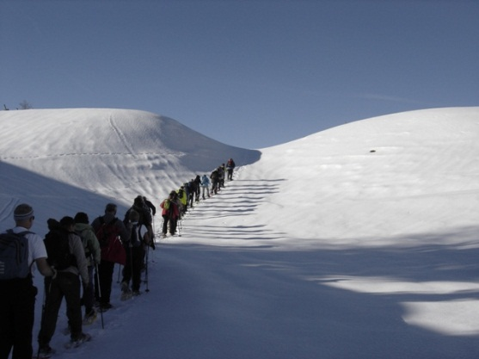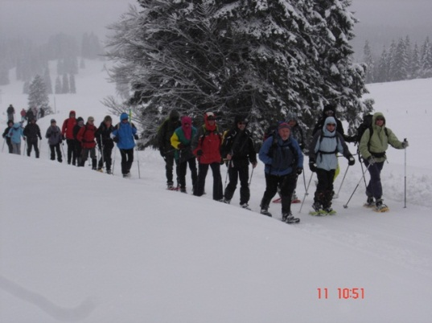
Notre groupe de courageux dans le beau paysage du Jura français, tantôt sous un beau ciel bleu, tantôt dans le brouillard.

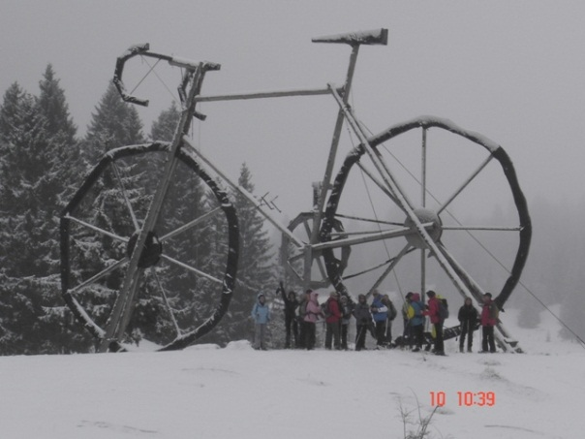
Voilà à quoi nous aurions pu ressembler si nous avions roulé comme prévu fin mars…

Vous lirez dans ce numéro 78 de notre revue :

- page 2 : l’éditorial
- page 3 : le mot du président
- page 4 : présentation du nouveau Conseil d'Administration
- page 5 : marche de décembre à Eupen par Luc Andries
- page 6 : séjour raquettes dans le Jura français par Anthony Dujardin
- page 8 : programme des activités par Michel Delpierre
- page 10 : autres activités hivernales
- page 11 : fiche mécanique n°4 par Pascal Coulon
- page 13 : recette : la fondue au fromage
1

Editorial

Il parait que le printemps météorologique commence le 21 mars…. Hum, le 24 du même mois, il neigeait encore et le thermomètre flirtait avec le zéro degré!! À tel point que le nouveau Conseil d'Administration a dû prendre la décision exceptionnelle d'annuler notre première sortie de la saison 2013… Avec une telle météo, oserions-nous espérer avoir un bel été?

La revue de ce premier trimestre est, il me semble, bien chargée. En effet, début de cette année, vous avez élu un nouveau Conseil d'Administration dont vous trouverez, un peu plus loin, les coordonnées complètes. Dans le désordre, vous pourrez lire aussi les brefs comptes rendus des marches de l'hiver 2012-2013, Pascal Coulon nous dispense aussi un cours sur les dérailleurs, la famille Dujardin vous fera vivre l'ambiance du séjour raquettes et les traditionnelles rubriques du mot du président et le programme des activités sont respectivement signés Robert Minet et Michel Delpierre.
J'en profite pour ajouter que tout lecteur peut contribuer à l'amélioration de ce trimestriel. Si vous avez des idées sympas, n'hésitez pas à me les faire parvenir. En effet, cette revue est faite pour vous!

Petit mot au carnet rose de Cyclocoeur, nous souhaitons la bienvenue à Léa, la petite fille de notre président Robert Minet, qui est née le 11 mars. Toutes nos félicitations aux parents et beaucoup de bonheur à toute la famille!

Julie LUYCKX

Les quelques lignes qui suivent annoncent une initiative personnelle de Reine SIMON et Victor LALOUX :

Reine et Victor ont constitué une cagnotte qui devrait permettre d’aider tout membre de Cyclocoeur en difficultés financières, à participer au prochain séjour d’été dans la région de Chimay.

Pour être clair, si un membre souhaite être aidé financièrement pour participer au séjour d’été, qu’il s’adresse à Reine Simon, qui traitera le problème en toute discrétion.

Victor LALOUX

2
Le mot du Président

Cyclocoeur, nouveautés 2013 :
* les nouveaux tandems vont faire leurs premiers kilomètres
* un nouveau comité
* un local tout propre ainsi que nos vélos prêts pour les futures randonnées.

Concernant le Comité:
* notre nouvelle secrétaire, Christine Magis, laquelle, me suis-je laissé dire par Luc, a une grande connaissance en informatique. Elle remplace Luc Andries qui, soit dit en passant, nous aidera toujours puisqu’il reste responsable de notre Libellule. Merci Luc.
* Julie Luyckx devient notre Vice-Présidente. Elle reprend la responsabilité de notre site www.cyclocoeur.be aidée par Michel Naniot. Merci Michel.
Elle se charge aussi de la communication extérieure et nous concoctera la revue trimestrielle de notre club ainsi que son enregistrement sur MP3. Pour cela, elle sera aidée par Carine Ansion. Merci Carine.
* Victor Laloux reste le trésorier talentueux que nous connaissons.
* Michel Delpierre, continue le dur et complexe travail de Directeur exécutif. Bravo Michel !
* Marc Maillien, demeure courageusement notre capitaine de route. Selon ses dires il se serait assagi....., il y aura, dit-il, moins de dures côtes !
Il a repris en plus le dossier de la FEMA.
* Et votre serviteur qui reste encore pour deux ans votre Président, et responsable de la mécanique.
Je remercie déjà toutes les personnes qui, de près ou de loin, vont nous aider tout au long de ces années. Et les tâches sont nombreuses :
* la propreté, le rangement, le transport de notre matériel,
* l’aide apportée lors de nos manifestations et sensibilisations, sans oublier Reine pour les premiers soins en cas de chute !

Cet hiver, grâce à notre vélociste Beaurinois Vincent Scarsez, nous avons reçu un cours de mécanique vélo très complet. Etaient présents, Luc Stas, Victor Laloux, Philippe Laeremans et Christian Goerlich, nos mécaniciens bénévoles. Pascal Coulon, quant à lui, a tout enregistré avec son dictaphone et nous a très bien résumé ce cours que vous trouverez dans cette revue.
Vraiment, un grand merci à tous. Cela va permettre de rouler avec nos tandem dans les meilleures conditions.
Félicitations à toute l’équipe de Jean-Luc pour la journée bowling. Et qui a remporté la palme pensez-vous ? A nouveau Roland coiffant Michel sur la ligne ! L’année prochaine il faudra absolument trouver une stratégie pour détrôner notre champion !

Votre Président
Robert MINET

.

3
Présentation du nouveau Conseil d’Administration
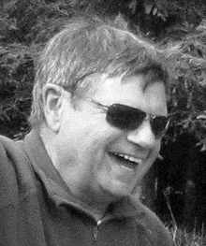 | Président : Robert MINET  Impasse de la Carrière, 2  5561 CELLES (Houyet)  Tel. 082/66.68.87  robert.minet@belgacom.net  Non-voyant
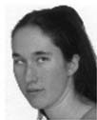 | Vice-présidente : Julie LUYCKX  Avenue des Combattants, 17 bte 12  5000 Namur  081/43.44.31  julieluyckx@skynet.be  Malvoyante
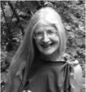 | Secrétaire : Christine MAGIS  Rue des Noyers, 49  5000 Namur  Tél : 0496/82.95.40  christinemagis@yahoo.fr
 | Trésorier : Victor LALOUX  Charrau du Bocq, 1  5590 CINEY  083/21.52.02  vic.laloux@gmail.com
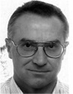 | Michel DELPIERRE  Rue Muzet, 24  5000 Namur  081/74.14.56  mi.delpierre@skynet.be
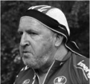 | Marc MAILLIEN  Rue des Carrières, 60  5570 WINENNE (Beauraing)  082/71.27.20  m.maillien@skynet.be
4
Eupen sans frontières : 9 Décembre 2012

Il avait neigé les jours précédents. Et les spécialistes du radioguidage n’annonçaient rien de fameux. Heureusement, notre libellule a chaussé ses pneus d’hiver.

Dès les hauteurs de Liège, le décor est planté. Tout est blanc. Dommage que le soleil fasse défaut. On aurait pu prendre quelques photos pour nos cartes de Noël.

A la gare d’Eupen, le groupe se forme. Quelques amis de Bruxelles, deux hennuyers et deux namurois, deux ou trois liégeois, un ardennais, un nouvel ami brabançon et quelques « locaux » venus soutenir leur ami dans son organisation se préparent au départ. Nous aurons à affronter le froid. Elle est loin la sortie du mois d’août qu’il avait fallu supprimer pour cause de canicule.

Nos amis déficients visuels trouvent leurs condisciples de la journée. Le plus jeune, un garçon de la région qui fréquente encore l’école primaire, accompagnera Jeanne-Françoise.

La première partie de la balade nous fait découvrir quelques quartiers de la ville. Nous nous habituons aux noms allemands des rues. Bahnofstrasse, Kaperberg et autres Judenstrasse nous conduisent à une petite place où trône une statue de clown qui nous rappelle qu’un des grands carnavals rhénans se déroule ici. Il y a 100 ans, nous aurions été en Allemagne, en Prusse plus précisément.

Thomas nous fait contourner la grande câblerie où il a gagné son pain quotidien puis, par un champ, nous guide vers le bois que nous parcourrons sur plusieurs kilomètres. Une borne fort ancienne, nous indique où se trouvait la frontière. Nous revenons en Belgique. Le chemin forestier est assez peu accidenté. Avant la première guerre, passait ici un petit train qui assurait le transport du bois. On pourrait le ré-exploiter comme train touristique.

L’état fort boueux des chemins nous contraint à regagner des routes carrossables, heureusement à faible circulation. Nous entrons dans Membach où nous mangerons nos miches. Le temps devient exécrable. Curieusement, ce n’est qu’en entrant dans la salle communale que nous constatons combien nous sommes trempés.

L’après-midi doit être écourtée. Faut dire que le lieu-dit « misère » n’a pas volé son nom en ce dimanche après-midi. C’est cet endroit battu par les vents et la neige, devenue fondante, que notre nouvel ami Moez (le brabançon) choisit pour nous exposer ses exploits linguistiques : il parle couramment sept ou huit langues, la plupart fort exotiques. Il arrive à faire dit oui et non en chinois par notre président. Paraît qu’il a un épouvantable accent de Canton. T’en fais pas, Moez ! Après quelques sorties avec nous, tu parleras avec aisance le wallon de Celles. Et ça, c’n’est nin rin !

Nous apercevons l’église de Limbourg au loin. Mais y passer sera pour la prochaine fois. Le temps est devenu vraiment trop mauvais. Ce serait dommage de rater le bus qui doit nous ramener à Eupen.

On se quitte au bistrot de la place de Dolhain. La neige, puis la pluie ont joué les troubles fête. Mais d’un accord unanime, ce fut une fête quand même. Un très grand merci à Thomas et son équipe. Même si Eupen, ce n’est pas la porte à côté, on en redemande. Sous le soleil…
Luc ANDRIES
5
Séjour de raquettes à neige à LAJOUX (Jura français) au gîte
LA CHANDOLINE
Nous étions une équipe de 27 joyeux lurons.
Arrivée à la station le lundi 7 janvier dans l’après-midi en libellule, en voitures individuelles ou en train pour nos amis français (Alain, Jean-Jacques et Martine de France).
Grandes retrouvailles et vœux de nouvel an autour de l’apéro.
Mardi 8 janvier :
Marche en raquettes au départ de l’hôtel. Au menu, grand soleil et pique-nique champêtre bien fourni : Baguette, Fromage, Cake aux olives, Salade de légumes, Fruits et bonne humeur!
Après la bonne balade, nous avons fêté l’anniversaire d’Anthony, tout le monde a chanté en chœur et Claire a confectionné un excellent cake marbré pour l'occasion.
Mercredi 9 janvier :
Très beau temps, 12 kilomètres de parcours avec vue sur le Mont Blanc, le Cervin et le lac Léman chapeauté par un manteau de nuage.
Les thermos sont très utiles par les temps qui courent ; thé, tisane, café et soupe maison faite par Roxane et Karim.
REMARQUE : le marcheur de derrière a plus facile de se servir dans le sac à dos du marcheur précédent.
Chaque jour le mot d’ordre du départ venait du CHEF MARC, "allez tout le monde à cheval!!" et chacun s’exécutait.
Marc ouvrait la voie et Luc et Albert la fermaient. Même aux raquettes, on désigne une lanterne rouge.
Karim et Christian faisaient la navette pour aider en cas de problème.
Catherine Destombes, Catherine Lagache, Jacqueline et Roxane ont assuré le service des cordées avec le Roberton (inventé par Robert Minet).
Bonne ambiance aux repas où nous formions des tablées de 8 à 10 personnes.
Dans la nuit de jeudi à vendredi il est tombé entre 30 et 40 cm de neige. Vendredi au saut du lit, nous avons pu admirer ce paysage enchanteur.
Vendredi 11 janvier :
Dernier jour, le jour le plus calme de Rory, la mirabelle de la veille a eu raison de notre gai luron.
Avant le départ aux raquettes, il a fallu dégager toutes les voitures qui étaient emprisonnées sous la neige.
Nous avons monté les victuailles dans un refuge de haute montagne en Suisse pour confectionner et partager une fondue savoyarde. Albert a préparé la fondue comme un chef.
Les hommes ont porté le vin dans leur sac à dos, Christian s'est chargé du fromage, Catherine : le pain que Roxane et Martine ont coupé en dés pour la fondue et Jeanne-Françoise et Jacqueline ont fait la vaisselle et récuré les caquelons.
Marc a pris la parole et a souligné la bonne entraide entre tous et la bonne humeur qui ont été présents tout au long du séjour. Et un grand merci à notre photographe Karim.
Après ce bon repas, la descente en raquettes de la montagne a été joyeuse et ponctuée par la chute monumentale de Catherine et Anthony dans 50 cm de poudreuse. C'est Martine de France et Luc Stas qui les ont sortis du TRROU !!!
Dernier repas du soir autour d’un spaghetti : papy randonneur allias Bernard (69 ans) côte à côte avec benjamin randonneur allias Anthony (27 ans), une belle image. Quant à nos ours polaires (Claire, Rory, Luc et compagnie), les sorties journalières au fumoir extérieur étaient vraiment froides.
Pour résumer ce séjour en 3 mots : Bonne humeur, gaité, entraide. Et rendez-vous l’année prochaine
MA REMARQUE PERSONNELLE : Je me suis super bien plu à ce séjour raquettes et je voudrais également dire un grand merci à Robert Minet, Michel Delpierre, Marc Maillien, tous les accompagnateurs et participants ainsi que mes parents pour avoir beaucoup
marché.
Je vous dis à très bientôt pour une prochaine aventure.
6
Anthony DUJARDIN
7

Programme des activités

INSCRIPTIONS :
Pour participer aux activités, il faut obligatoirement s’inscrire au préalable chez Michel DELPIERRE :
Tél. : 081/74 14 56
GSM : 0494/08 53 16
Courriel : mi.delpierre@skynet.be
REMARQUE IMPORTANTE CONCERNANT LES ACTIVITES TANDEM :
Le recrutement de pilotes n’est pas toujours chose aisée !
Il est donc rappelé aux déficients visuels, que les inscriptions tardives (au-delà de la date limite mentionnée dans le programme) ne pourront être prises en compte que si le nombre de pilotes inscrits est suffisant. Dans le cas contraire, ces inscriptions ne seront acceptées que si le déficient visuel concerné se trouve lui-même un pilote (en-dehors de la liste des pilotes déjà inscrits bien entendu !).
Soyez donc attentifs, car la date limite d’inscription peut être plus ou moins éloignée de l’activité concernée !

Dimanche 21 avril 2013 : Randonnée tandem à Bruxelles

A l’invitation de nos amis de Cyclone A, nous irons rouler en région bruxelloise. Le rendez-vous est fixé à 9h30 à leur local, rue Loosens, à 1090 JETTE (grille verte en face du n°20). Si vous venez en train, il faut le signaler afin de prévoir une prise en charge à la gare du Nord.
Inscriptions chez Michel DELPIERRE pour le jeudi 11 avril au plus tard.

Dimanche 26 mai 2013 : Randonnée tandem au départ de Dinant

Pour cette randonnée, le rendez-vous est fixé à 9h30 à la gare de Dinant.
Inscriptions chez Michel DELPIERRE pour le jeudi 16 mai au plus tard.

Dimanche 30 juin 2013 : Randonnée tandem au départ de Jemelle

Le rendez-vous pour cette activité est fixé à 9h30 à la gare de Jemelle.
Inscriptions chez Michel DELPIERRE pour le jeudi 20 juin au plus tard.

Du samedi 20 au vendredi 26 juillet 2013 : Séjour tandem à Forge-Philippe (Commune de Momignies – Région de Chimay)

Notre séjour d’été se déroulera du samedi 20 au vendredi 26 juillet à Forge-Philippe (Momignies) dans la région de Chimay, à proximité de la frontière française.
ADRESSE :
8
La Ferme du Dixième
Rue des Trappistes, 7
6596 FORGE-PHILIPPE
PRIX : le prix du séjour est fixé à 220 €. Pour y participer, il faut être en règle de cotisation pour l’année 2013. Pour rappel, celle-ci s’élève à 25 € et est à régler, si ce n’est déjà fait, sur le compte mentionné ci-dessous.
INSCRIPTIONS : celles-ci doivent se faire chez Michel DELPIERRE pour le 15 juin au plus tard (sauf clôture anticipée faute de places encore disponibles) et être confirmées par le paiement d’un acompte de 50 €, qui déterminera l’ordre des inscriptions, sur le compte bancaire de Cyclocoeur (IBAN : BE96 7326 0624 5405 – BIC : CREGBEBB). Le solde (170 €) doit être versé pour le 30 juin au plus tard. Pour les personnes qui ne participent qu’à temps partiel, le décompte sera effectué au cas par cas par le trésorier.
Les informations pratiques et le programme seront publiés dans notre prochain numéro.

Dimanche 11 août 2013 : Randonnée tandem

Dimanche 15 septembre 2013 : Randonnée tandem

Dimanche 20 octobre 2013 : Randonnée tandem

Dimanche 10 novembre 2013 : Randonnée tandem

PRÉCISIONS CONCERNANT NOS ACTIVITÉS CYCLISTES :
REPAS :
Sauf indication contraire, vous devez emporter votre pique-nique.
Vous pouvez déposer votre sac dans la voiture-balai. Il vous est demandé d’y fixer une étiquette à votre nom, afin d’éviter des recherches fastidieuses !
Des boissons sont toujours disponibles à la halte de midi.

PARCOURS ET ALLURE :
Nous parcourons environ 60 km sur la journée.
Nous roulons à allure modérée, en attendant toujours les éventuels retardataires.
En cas de problème, quel qu’il soit, il est toujours possible d’embarquer dans la camionnette balai (Libellule pour les initiés).

SÉCURITÉ :
Il vous est rappelé que le port du casque est obligatoire !

Michel DELPIERRE

9
Autres activités hivernales
Marche à Hamois

Samedi 26 janvier….. Il reste de la place dans Libellule pour effectuer le trajet de la gare de Ciney au départ de cette marche. C’est donc en mini-groupe que cette sortie aura lieu dont seulement deux malvoyants, sûrement les plus courageux. Nous sommes tous heureux d’être là, pour effectuer les 12km700 et surtout, partager et entretenir nos bons liens d’amitié.

Mano DEFRENNE

Journée bowling : Le 17 février 2013
Quelle ne fût pas notre bonheur cette année encore de vous accompagner dans cette belle aventure du tournoi de bowling organisé le 17 février dernier à Namur.
Et oui, cette année était la deuxième fois qu'était organisé ce tournoi ... et quel tournoi !
Pour nous, moniteurs, c'est avant tout une très belle aventure humaine et pour vous, participants, c'est un beau challenge.
Quelle n'est pas notre joie et surtout votre joie lorsque l'un d'entre vous fait un strike, que du bonheur.
Et après l'effort, le réconfort autour d'une belle et bonne table tous ensemble.
Sachez que nous serons tout aussi ravi de faire partie de l'aventure lors de la prochaine édition en 2014.
On vous embrasse tous très très fort, et au nom de tous les moniteurs nous vous souhaitons beaucoup de joie sur vos tandems, il paraît que les beaux jours arrivent.

Anne, José, Malou, Lionel, Jean-Luc et Jo.

Marche à Spontin : le 3 mars 2013
Le 3 mars, le rendez-vous était fixé à la gare de Spontin pour une marche organisée par Reine et Victor. Surprise!! Nous étions au moins 25. Quelques commentaires étaient prévus au programme : sur la gare, le château qui se situe juste à côté, sur le Bocq que nous avons longé et qui alimente en eau une grosse partie de la Belgique ainsi que sur le très beau relief du Condroz. (Certains n'ont pas toujours été très attentifs !).
La promenade n’était pas trop longue mais fort boueuse; nous avons donc dû abandonner nos chaussures à l’arrivée car un bon repas nous attendait au restaurant "Mets Gabon" sur la place de Ciney.
Ce fut encore une belle journée de bonheur partagé.

Jeannot dit le lapin ou le coq (version brésilienne) ajoute ces quelques mots : "Cette randonnée de dimanche....... fut simplement superbe. Vous êtes un groupe tellement convivial que ce fut un plaisir à tout point de vue."

Reine SIMON
10
Fiche mécanique n° 4
Comment régler les dérailleurs ?

Régler les dérailleurs prend moins de temps à vide qu’en charge. Donc, avant de commencer, suspendez le vélo ou fixez-le sur un établi. Cela vous facilitera toutes les opérations qui suivent.

1° Vérifiez l’alignement du dérailleur arrière. Assurez-vous d’abord que la patte qui relie le dérailleur au cadre n’est pas abîmée. Celle-ci étant généralement en aluminium flexible, elle peut être redressée. Si elle est exagérément tordue, remplacez-la. Vérifiez ensuite que la chape soit bien verticale, tant en première qu’en dernière vitesse. Munie de deux roulettes ou galets, la chape est la pièce qui tend la chaîne, Elle doit aussi être parallèle à l’axe du vélo. Au besoin, prenez une clé Allen de 5 mm pour la régler de quelques degrés, sans forcer la patte.

2° Réglez les deux vis de butée du dérailleur arrière. Les vitesses témoins seront la première et la dernière ou encore la plus grande roue dentée et la plus petite. Ces roues dentées sont aussi appelées pignons. La première vitesse est le grand pignon près des rayons de la roue, et la dernière vitesse est le petit pignon tout à l’extérieur. Veillez à ce que le dérailleur n’aille ni trop à l’intérieur, ni trop à l’extérieur. Si le dérailleur est trop à l’intérieur, il frotte contre les rayons et risque de les casser. S’il est trop à l’extérieur, il … déraille.
D’abord, faites passer la chaîne sur le petit pignon et le grand plateau et tournez la vis de butée basse (L pour low en anglais) pour régler la dernière vitesse. Ensuite, faites passer la chaîne sur le grand pignon et le petit plateau et tournez la vis de butée haute (H pour high en anglais) pour régler la première vitesse. Évitez de régler les butées trop juste. Faites donc en sorte que la chaîne monte ou descende légèrement au-delà des pignons afin que les maillons s’accrochent bien aux dents.
Il va de soi que pour le réglage des butées haute et basse, les première et dernière vitesses suffisent.

3° Réglez l’indexation des vitesses en resserrant ou desserrant la molette de tension du câble. Pour vérifier la tension du câble de changement de vitesse, tournez les pédales et actionnez le shifter. Un clic équivaut à un changement de vitesse, donc de pignon. Procédez toujours en remontant de la dernière à la première vitesse. Pour un réglage fin de la tension du câble, tournez la molette d’un quart de tour. Cette molette se trouve à la jonction de la gaine et du shifter. Notez qu’il y a parfois une deuxième molette à l’autre extrémité de la gaine, du côté du dérailleur. Dévisser la molette ou la tourner dans le sens contraire des aiguilles d’une montre revient à tendre le câble. Un câble correctement tendu à la montée des vitesses est en principe correctement tendu à la descente. Si tel n’est pas le cas, cela signifie que le câble ne glisse pas bien dans sa gaine, soit parce que le câble est oxydé ou effiloché, soit parce que la gaine est encrassée.

Remarques
Si vous changez de câble de vitesse, il est important de le faire passer vers le bas dans la petite encoche ou rainure creusée dans l’aluminium, afin de pouvoir respecter une distance correcte entre l’axe de serrage et la butée.
Pour vérifier qu’aucun maillon n’est tordu, le mieux est de rétropédaler. En tournant les pédales en arrière, il est possible, à l’oreille ou au toucher, de détecter les maillons abîmés.
11
4° Vérifiez l’alignement de la fourchette du dérailleur avant. Faites passer la chaîne sur le petit pignon et sur le grand plateau. La fourchette doit être presque parallèle à la grande couronne du pédalier et légèrement inclinée, de 4 à 5 degrés, vers le cadre à l’arrière. Respectez un interstice de deux millimètres entre la chaîne et le guide-chaîne. Vous devez pouvoir glisser un carton de bière entre la chaîne et son guide.

5° Réglez les butées haute et basse du dérailleur avant. Comme à l’arrière, veillez à ce que la chaîne puisse monter et descendre légèrement au-delà des couronnes extérieure et intérieure (respectivement le grand plateau et le petit plateau) afin que leurs dents s’engrènent aisément dans les maillons. Après avoir fait passer la chaîne sur le petit pignon et le grand plateau, réglez la butée haute. Puis, après avoir fait passer la chaîne sur le grand pignon et le petit plateau, réglez la butée basse.

6° Réglez la tension du câble du dérailleur avant à la montée puis à la descente de la chaîne. Soyez attentif à ne pas croiser exagérément la chaîne. Même à vide, vous percevrez nettement les frottements d’une chaîne croisée.

Remarques sur le remplacement de la chaine et la cassette
Quatre mille kilomètres constituent la durée de vie normale d’une cassette ordinaire. La cassette est l’ensemble de pignons monté sur l’axe de la roue arrière. Une chaîne usée s’allonge parce que les maillons se distendent. La limite d’usure est de 0,75 mm par maillon. L’usure peut être mesurée au moyen d’un gabarit. Veillez à toujours changer la chaîne et la cassette en même temps.

Vous avez fini ? Reprenez le rond à bière que vous avez peut-être utilisé tout à l’heure. Déposez-y un verre. Remplissez-le. Et buvez-le à notre santé !

Pascal COULON

12
Recette : FONDUE AU FROMAGE

Voici la recette de la fondue au fromage que les participants au séjour raquettes 2013 ont pu goûter dans le refuge de haute montagne dont Anthony parle dans son article sur le séjour (en pages 6 et 7).

Auteur : Albert Ronchi
Goûteurs : le groupe Cyclocoeur lors du séjour raquettes 2013

INGREDIENTS ET PREPARATION

Portion par personne : 200 gr de fromage râpé type gruyère ou comté + 1dl de vin blanc sec

En prenant l’apéro :
Enlever le germe de la gousse d’ail
Frotter tout le caquelon avec l’ail
Hacher finement l’ail
Couper en morceau le pain (si possible, le pain doit être un peu sec)

Dans le caquelon, mettre une partie du fromage et un peu moins que la quantité totale du vin par personne.
Ajouter par personne, une petite cuillérée à café de maïzena et l’ail finement haché.
Chauffer en brassant afin de faire fondre le fromage.
Ajouter progressivement, le solde du fromage et, si nécessaire, un peu de vin blanc afin d’obtenir la consistance souhaitée.

Tout en continuant de brasser, épicer avec une très petite quantité de muscade, un peu de paprika et ajouter si nécessaire, du sel; poivrer à volonté.

Allumer le réchaud à fondue.
Mélanger dans un verre de kirsch, une pointe de couteau de bicarbonate de soude afin de le mettre en suspension.

Verser très progressivement le mélange Kirsch-bicarbonate dans le caquelon tout en brassant rapidement (attention ça mousse) et, laisser évaporer le solde de l’alcool.

Il ne reste plus que à poser le caquelon sur le réchaud et tourner la fourchette à fondue, garnie de pain dans la masse de fromage qui doit cuire très légèrement (très petits bouillons)

Vin blanc ou rouge : à volonté en mangeant (si vous ne reprenez pas la route après !!)

13

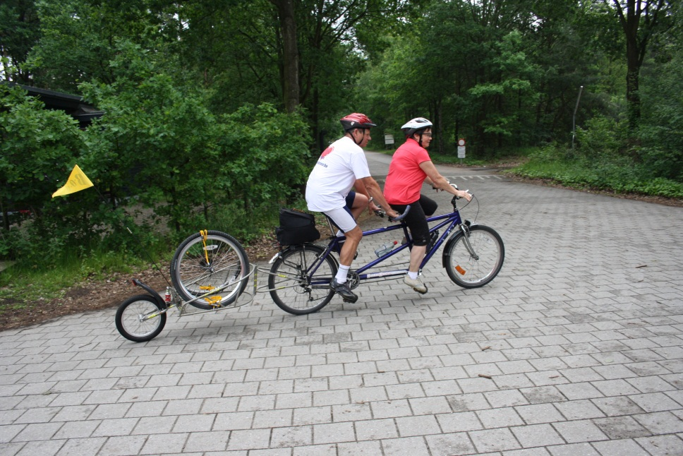

Notre club bénéficie de l’aide énergique de



